ESCOLA BÁSICA E SECUNDÁRIA C/PE DA CALHETA
Física e Química A – 11.º Ano

Ficha de trabalho de iniciação F2.2 – n.º 2
Nome: ____________________________________________________________ N.º: _____ Turma: _____

Unidade 2: Ondas e eletromagnetismo / 2.2: Eletromagnetismo
2.2.2. Campo magnético
2.2.3. Indução eletromagnética e produção industrial de energia elétrica

- Considere a representação da região do espaço em torno de um íman em forma de barra apresentada na figura ao lado.
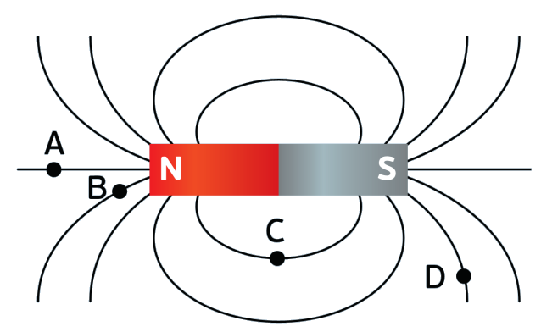
  - Que linhas são apresentadas na figura em torno do íman?
  - Em qual dos pontos representados na figura é maior a intensidade do campo magnético? Justifique a sua resposta.
  - Represente na figura:
- O sentido das linhas de campo magnético nos pontos A e D.
- Um vetor que possa traduzir o campo magnético no ponto B.
- A orientação de uma agulha magnética colocada no ponto C.

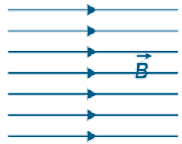
- A figura ao lado representa as linhas de campo magnético numa determinada região do espaço.
  - Pela análise das linhas de campo o que se pode concluir sobre o campo magnético nessa região do espaço? Justifique a sua resposta.
  - Para que polo magnético estão a convergir as linhas de campo apresentadas?
  - Onde se pode encontrar um campo magnético semelhante ao apresentado na figura?

- (Exame 2020 F1) Na figura, a agulha de uma bússola, cujo polo norte é a parte colorida, está imóvel sobre uma mesa. Qual dos esquemas representa a componente horizontal do campo magnético, $\vec{B}$, na posição em que a bússola se encontra?
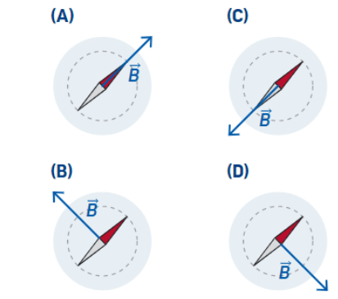
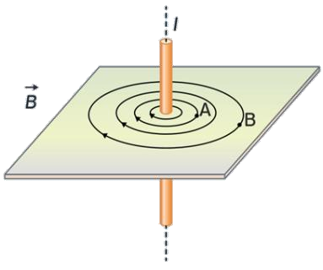
- Considere a figura seguinte onde se apresenta um fio condutor atravessado por corrente elétrica e as linhas de campo magnético num plano perpendicular ao fio, que indicam o sentido do campo magnético criado.
  - Indique, justificando, em que sentido a corrente elétrica atravessa o fio.
  - Represente, na figura, dois vetores que possam traduzir o campo magnético nos pontos A e B.

- Foi no séc. XIX que Oersted descobriu que uma agulha magnética é desviada quando se aproxima um fio condutor percorrido por uma corrente elétrica.
  - Apresente o motivo que torna esta descoberta aparentemente simples tão relevante sob o ponto de vista da física.
  - Por que se diz que um solenoide pode substituir um íman natural?

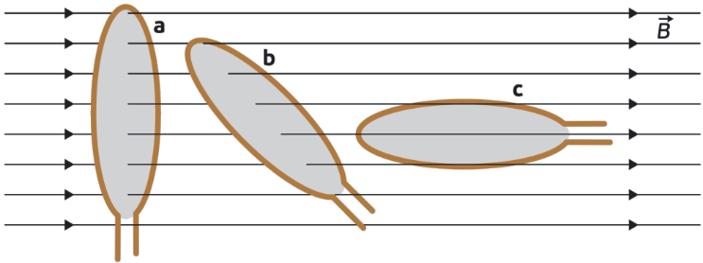
- Na figura abaixo encontram-se representadas três posições diferentes de uma mesma espira, com 5,0 cm de raio, numa região onde existe um campo magnético uniforme de intensidade 5,0 × 10⁻³ 𝑇. O ângulo entre a direção normal ao plano da espira e o campo magnético $\vec{B}$ nas posições a, b e c são, respetivamente, 0º, 45º e 90º.
  - Indique, justificando, em qual das posições é maior o fluxo do campo magnético na espira.
  - Calcule o fluxo magnético na espira quando esta se encontra na posição b.
  - Determine a variação do fluxo do campo magnético na espira se esta passar da posição a para a posição c.

- Uma espira que delimita uma área de 500 cm² encontra-se num local onde existe um campo magnético uniforme de intensidade 5,0 × 10⁻³ 𝑇. Considere que a direção do campo magnético apresenta um ângulo de 30º em relação à direção normal ao plano da superfície da espira.
  - Determine o fluxo do campo magnético que atravessa a espira.
  - Qual seria o fluxo do campo magnético se, em vez de uma espira, existisse uma bobina com 200 espiras iguais à apresentada?

- O fluxo de campo magnético através da superfície de uma espira é de 0,050 Wb. Calcule o raio da espira, sabendo que a intensidade do campo magnético onde está inserida é de 80 mT e que este faz com o plano da espira um ângulo de 30º.

- O fluxo do campo magnético que atravessa cada espira de uma bobina de 80 espiras varia à taxa de 3,6 x 10⁻¹ Wb por minuto.
  - Calcule o módulo da força eletromotriz induzida no circuito.
  - Sabendo que a resistência do condutor é 0,50 Ω, calcule a corrente que se estabelece no circuito.

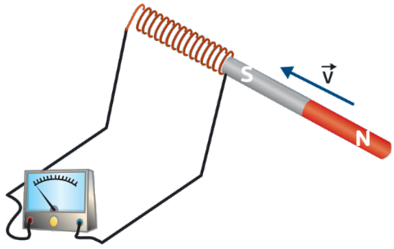
- De acordo com a Lei de Faraday é possível criar uma força eletromotriz induzida num circuito fazendo variar o fluxo do campo magnético. Ao movimentar um íman no interior de uma bobina a intensidade do campo magnético no interior da bobina passou de 1,0 × 10⁻³ 𝑇 para 5,0 × 10⁻³ 𝑇. Considere que a bobina é formada por 1000 espiras com áreas de secção transversal de 1,0 × 10⁻³ 𝑚².
  - No caso apresentado, o que deu origem à força eletromotriz induzida na bobina?
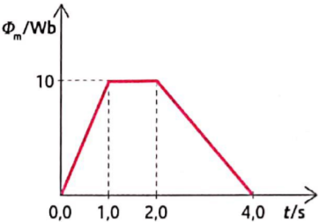
  - Determine o módulo da força eletromotriz induzida na bobina considerando que o movimento do íman demorou 0,50 s.

- O fluxo de campo magnético que atravessa uma bobina na direção perpendicular ao plano das suas espiras varia com o tempo, como se indica no gráfico.
  - Em que intervalo(s) de tempo se induz na espira uma força eletromotriz?
- [0,0; 1,0] s  - [1,0; 2,0] s | - [2,0; 4,0] s  - [0,0; 1,0] s e [2,0; 4,0] s
  - Qual é o módulo da força eletromotriz induzida no intervalo de tempo em que tem maior valor?

- 10 V
- 5,0 V
- 2,5 V
- 0,10 V

  - Supondo que a corrente que se estabelece entre 2,0 s e 4,0 s é 500 mA, qual é a potência disponibilizada ao circuito nesse intervalo de tempo?

- 5,0 W
- 2,5 W
- 10 W
- 0,10 W

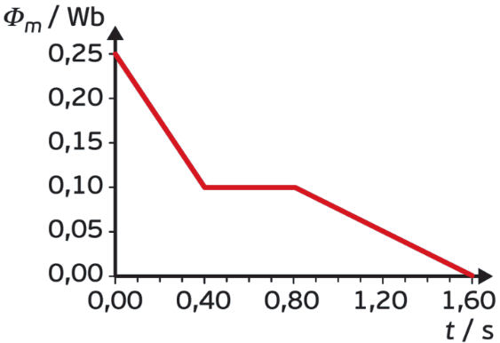
- Na figura seguinte, encontra-se representada a variação do fluxo do campo magnético que atravessa uma determinada bobina, em função do tempo.
  - Indique, justificando, o intervalo de tempo em que é nula a força eletromotriz induzida na bobina.
  - Calcule o módulo da força eletromotriz induzida na bobina no intervalo de tempo [0,00; 0,40] s.
  - Compare os valores da força eletromotriz induzida na bobina nos intervalos de tempo [0,00; 0,40] s e [0,80; 1,60] s.

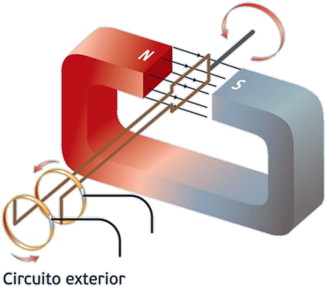
- De acordo com a Lei de Faraday é possível criar uma força eletromotriz induzida num circuito fazendo variar o fluxo do campo magnético. A figura ao lado representa, de modo simplificado, o mecanismo que conduz à indução eletromagnética associado à produção de energia elétrica nas centrais elétricas. Considere que se trata de uma bobina constituída por 500 espiras com áreas de secção transversal de 2,0 × 10⁻³ 𝑚² num campo magnético uniforme.
  - Com base na figura, elabore um pequeno texto onde explique a origem da corrente elétrica no circuito exterior.
  - Que tipo de corrente é criada durante a produção de energia elétrica nas centrais elétricas?
  - Se o número de espiras da bobina duplicasse, o que aconteceria ao valor da força eletromotriz induzida na bobina em cada instante?
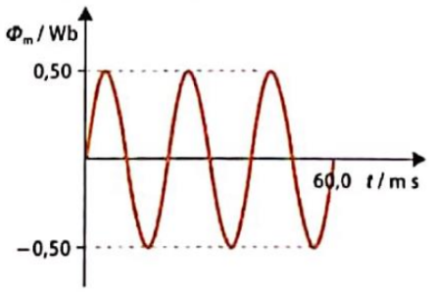
- O fluxo magnético que atravessa uma espira que roda no interior de um campo magnético uniforme é dado pelo gráfico da figura.
  - Que tipo de corrente é induzida na espira?
  - Que tipo de movimento descreve a espira?
  - Qual é o período de rotação da espira?
  - Sabendo que a área da superfície da espira tem 0,10 m², determine a intensidade deste campo magnético.
  - Calcule o módulo da f.e.m. máxima na espira.

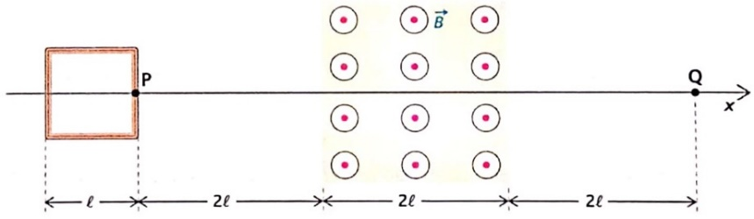
- Uma espira quadrangular com lado ℓ move-se com velocidade constante na direção horizontal de P para Q. Numa parte da trajetória, a espira atravessa uma região onde existe um campo magnético uniforme perpendicular ao seu plano. Considere P a origem do referencial.
  - Qual dos gráficos pode traduzir o fluxo magnético que atravessa a espira em função de x?
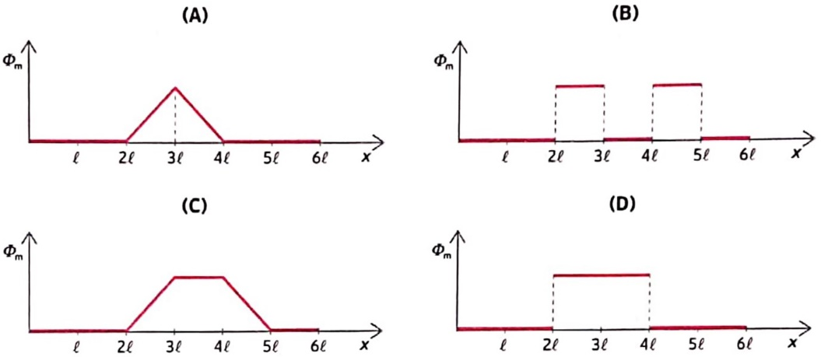
  - Qual dos gráficos pode traduzir o modulo da força eletromotriz induzida na espira no intervalo de tempo em que se deslocou entre P e Q?
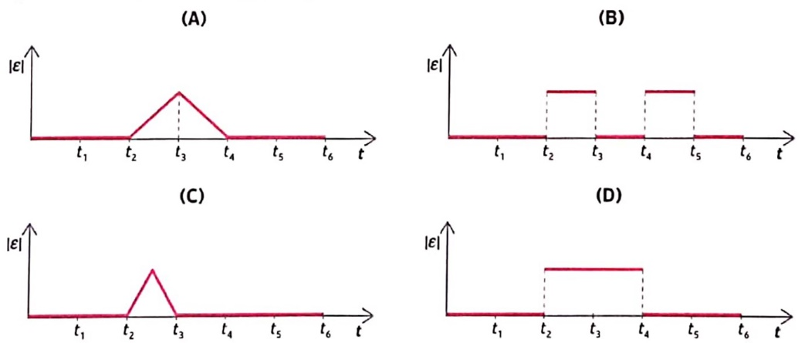

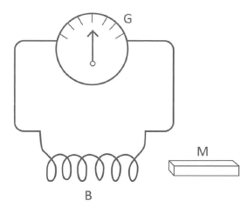
- (Exame 2014 F1) Em 1831, Michael Faraday {1791-1867), um dos mais extraordinários homens do século XIX, descobriu a indução eletromagnética. Este fenómeno, na sua impressionante simplicidade, pode ser observado com uma montagem semelhante à representada na figura: liga-se um galvanómetro G (aparelho que indica a passagem de corrente elétrica) a uma bobina B (fio condutor enrolado em espiral) e introduz-se, ao longo dessa bobina, uma barra magnetizada M. Imediatamente a agulha do galvanómetro se desloca, provando, assim, que o fio é percorrido por uma corrente elétrica, embora na montagem não exista nem pilha, nem gerador de qualquer espécie. O simples movimento da barra magnetizada dá origem à corrente elétrica. Só existe corrente elétrica no fio enquanto a barra se move. Se a barra parar, a agulha do galvanómetro regressa imediatamente a zero.
  - A partir da experiência descrita no texto, conclui-se que:
    - um campo elétrico origina sempre um campo magnético.
    - um campo magnético origina sempre uma corrente elétrica.
    - uma corrente elétrica pode originar um campo magnético.
    - uma barra magnetizada em movimento pode originar uma corrente elétrica.

  - Na experiência descrita no texto, enquanto a barra magnetizada M estiver parada em relação à bobina B, a agulha do galvanómetro G estará no zero, porque, nesse intervalo de tempo,
    - a força eletromotriz induzida nos terminais da bobina é elevada.
    - o campo magnético criado pela barra magnetizada é uniforme.
    - o fluxo magnético através da bobina é pequeno.
    - a variação do fluxo magnético através da bobina é nula.

  - Numa experiência semelhante à descrita no texto, o módulo da força eletromotriz induzida nos terminais da bobina será tanto maior quanto:
    - menor for o número de espiras da bobina e menor for a área de cada espira.
    - menor for a área de cada espira da bobina e mais rápido for o movimento da barra magnetizada.
    - maior for o número de espiras da bobina e mais rápido for o movimento da barra magnetizada.
    - maior for o número de espiras da bobina e menor for a área de cada espira.

  - Qual é o nome da unidade do Sistema Internacional em que se exprime a força eletromotriz?
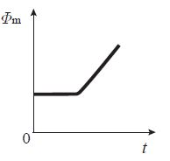
- (TI 04/2012) A figura representa o esboço do gráfico do fluxo magnético, Φm, em função do tempo, t, devido ao movimento relativo de uma espira metálica imersa num campo magnético uniforme.
Qual é o esboço do gráfico que pode representar o módulo da força eletromotriz induzida, |ε_{i}|, na espira, em função do tempo, t?
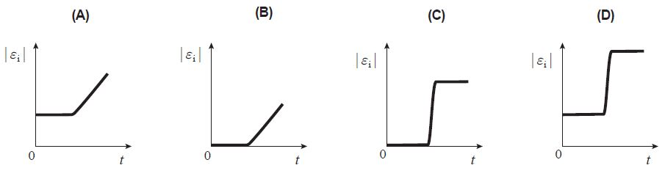

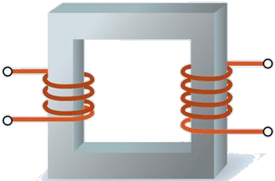
- Os transformadores são dispositivos fundamentais para o funcionamento dos sistemas elétricos, permitindo a alteração dos níveis de tensão e assegurando a eficiência na transmissão de energia.
  - Qual das seguintes afirmações sobre transformadores está correta?
- Transformadores funcionam com corrente contínua (CC) ou corrente alternada (CA).
- Transformadores criam energia elétrica a partir de energia magnética.
- A tensão no secundário de um transformador depende diretamente do número de espiras do enrolamento e da variação do fluxo magnético.
- Transformadores não dependem da variação do fluxo magnético.

  - Por que os transformadores precisam de corrente alternada para funcionar?
  - Porque a corrente alternada é mais eficiente nos condutores.
  - Porque a variação da corrente alternada gera um fluxo magnético variável, necessário para induzir tensão no enrolamento secundário.
  - Porque a corrente contínua danifica os enrolamentos do transformador.
  - Porque a corrente alternada reduz as perdas térmicas no núcleo do transformador.

- As placas de fogão por indução utilizam campos magnéticos para:
- transferir calor diretamente para o alimento.
- produzir radiação térmica para aquecer os alimentos.
- funcionar apenas com materiais isolantes.
- induzir correntes elétricas no recipiente, aquecendo-o.

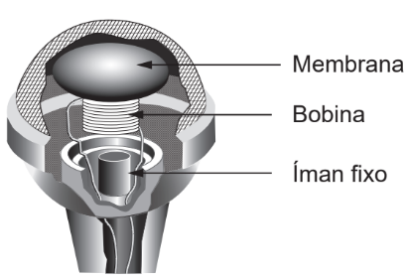
- (Exame 2019 EE) A figura representa um microfone de indução. Este microfone é constituído, essencialmente, por uma membrana e por uma bobina ligadas entre si e, ainda, por um íman fixo colocado na proximidade da bobina.
Explique como é que um sinal sonoro é convertido num sinal elétrico, neste tipo de microfones.
Apresente, num texto estruturado e com linguagem científica adequada, a explicação solicitada.

